MISURE EME-FIS MIS-INF-TEL FM-ELN mercoledì 4 febbraio 2015
Prof. Cesare Svelto AA 2014/2015
Tempo a disposizione 1 ora e 40 minuti Aule B.2.1 e B.2.4 ore 13.15
COGNOME: ______________________________ Nome: ________________________ (stampatello)
Laurea-anno: _______________(es. INF-4°) Matr. e firma __ __ __ __ __ __ _________________

Esercizi e punteggi: Es. 0 (=pre-compito) 1 2 3 ; Punti ( 8+8+8+8=32 pt )
N.B. OCCORRE crocettare tutti i sottopunti a cui si è almeno parzialmente risposto [e.g. 1a), 1c), 1d) etc.].
(gli esercizi o sottopunti non crocettati non saranno corretti)

SOLUZIONI

(35 min) Esercizio 3
(svolgere su questo foglio e sul retro)

3) Con un oscilloscopio analogico (500 MHz, 2 canali) si vuole caratterizzare in frequenza un filtro passa-basso a singolo polo, con banda di 20 MHz. Per effettuare la misura si utilizza un generatore di funzioni con ampiezza di picco di 10 mV, frequenza variabile tra 100 kHz e 1 GHz, ma con una tensione continua di offset instabile, che varia tra ± 0.5 V fluttuando su tempi dell’ordine dei minuti.
3a) Descrivere (magari aiutandosi con un disegno) la modalità di misura dello sfasamento indotto dal filtro alla frequenza nominale del polo.
Si indichino tutte le impostazioni dell’oscilloscopio utili a visualizzare i segnali di misura e si riporti, nel riquadro sottoindicato, la schermata corrispondente dello strumento.
3b) In questa misura come può l’oscilloscopio analogico visualizzare contemporaneamente sull’unico schermo l’andamento dei due segnali nel tempo?
Quale modalità di visualizzazione multitraccia starà impiegando e perché?
3c) Come si potrebbe misurare con migliore “precisione” la distanza in fase/tempo tra i due segnali?
3d) Si riportino e si commentino le formule che forniscono la sensibilità e la banda passante di un TRC per oscilloscopio analogico. Scegliendo, riportando, ed adottando dei valori numerici “usuali” per i parametri caratteristici di un TRC, si svolga il calcolo per ricavare la sua sensibilità statica.
Si indichi come è legata la sensibilità dinamica alla sensibilità statica e si illustri un metodo “hardware” per ottenere un buon compromesso tra queste due caratteristiche dell’oscilloscopio.
Si spieghi, facendo riferimento in dettaglio alle diverse casistiche possibili, quali sono i limiti alla “banda di misura” per un oscilloscopio digitale.
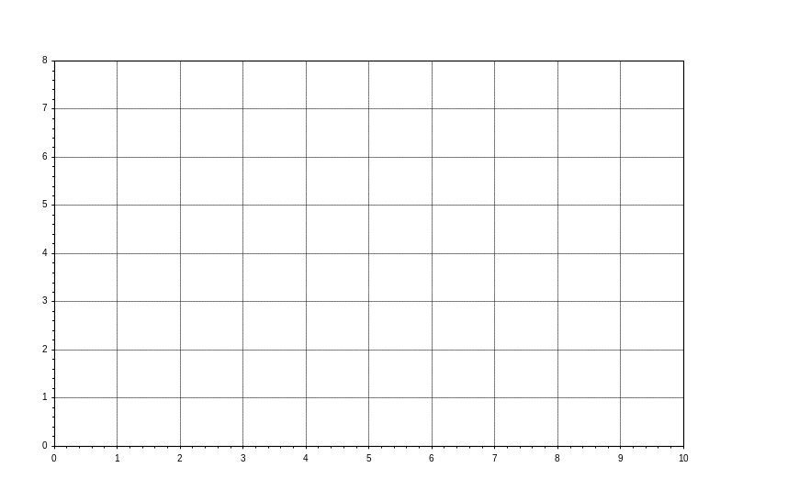
⁴3a) MODALITÀ DI MISURA:
Si collega l’uscita del generatore di funzioni al primo canale dell’oscilloscopio (CH1) e anche all’ingresso del filtro da misurare; l’uscita del filtro va collegata invece al secondo canale dell’oscilloscopio (CH2).
L’ampiezza del generatore di funzioni (onda sinusoidale) ha il valore fisso pari a 10 mV di picco. La misura richiede di impostare la frequenza del generatore alla frequenza del polo, quindi 20 MHz.
Impostazioni oscilloscopio: accoppiamento in AC per entrambi i canali così da eliminare l’offset del generatore e le sue fluttuazioni (lente).
Impostiamo il livello di zero a metà schermo per entrambi i canali (per comodità di visualizzazione e misura). Trigger su CH1 (meglio noto e sicuramente più ampio del segnale su CH2) con slope ad esempio positiva e livello 0 V (massima pendenza a metà dell’ampiezza picco-picco del segnale di riferimento).
Ci poniamo alla frequenza nominale del polo (f=20 MHz con periodo T = 50 ns). Impostiamo la scala orizzontale in modo da visualizzare due periodi (T_{2p}= 100 ns), per cui C_{x} = 10 ns/DIV; e le due scale verticali a 5 mV/DIV (±20mV di dinamica verticale visualizzabile sullo schermo). In questo modo otteniamo la visualizzazione a schermo mostrata in figura.
Per la misura di sfasamento, misuriamo prima il periodo T della sinusoide d’ingresso (CH1) contando le divisioni orizzontali e moltiplicando il risultato per il coefficiente di deflessione orizzontale (dovrà corrispondere a T= 50 ns). Misuriamo quindi la distanza temporale Δt tra l’attraversamento della linea di zero per il CH1 e l’attraversamento della linea di zero corrispondente per il CH2 (distanza in divisioni moltiplicata ancora per il coefficiente di deflessione orizzontale C_{x}). Quindi ricaviamo lo sfasamento tra le due sinusoidi dalla relazione φ= -(Δt/T )⋅360°. Alla frequenza del polo ci aspettiamo φ= -45°. Sullo schermo dovremmo osservare una distanza temporale, tra i due attraversamenti di zero, pari a 5/8 di quadretto (1/8, ovvero 45°/360°, di periodo che è lungo 5 quadretti), dunque 0.625 DIV ovvero circa 31 ns.
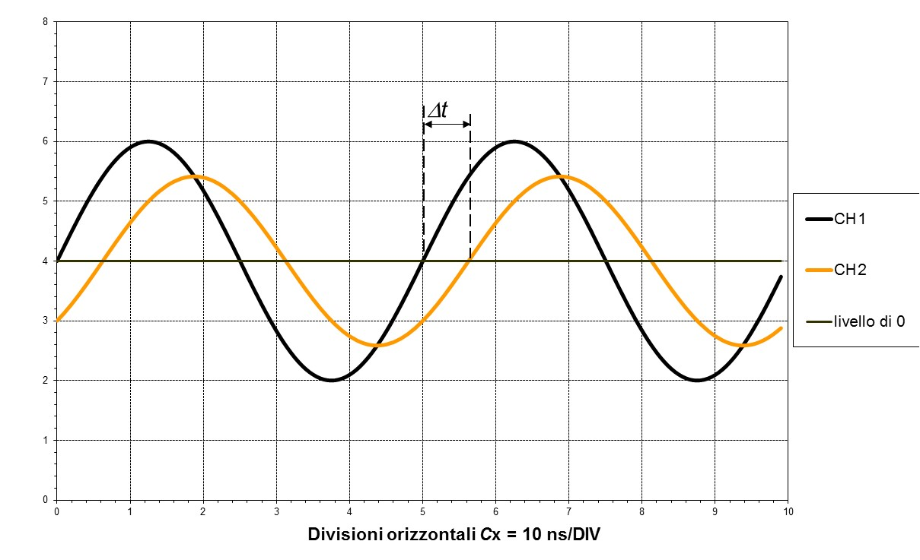

²3b) Con l’amplificatore verticale per traccia multipla (per funzionamento vedi Libro/Lucidi/Appunti).
Occorre utilizzare la modalità multitraccia di tipo ALTernated, anche se non siamo sicuri di mantenere le relazioni di fase (ma se il trigger è solo sul CH1 e i due segnali si mantengono a sfasamento costante non dovremmo fare errori) perché la frequenza delle sinusoidi è troppo elevata (20 MHz > 100 kHz) per consentire un multitraccia in modalità CHOPped.

²3c) In generale si potrebbe misurare con migliore “precisione” la distanza in fase tempo tra i due segnali espandendo la zona temporale tra i due attraversamenti di zero mostrati in figura. In particolare si potrebbe poi utilizzare il comando ZOOM (o MAGNIFIER) con un ingrandimento 10× di modo da misurare con maggiore risoluzione e accuratezza la distanza tra i due attraversamenti di zero che, come visto è pari a circa 31 ns, portandola da 5/8 DIV a 50/8 DIV=6.25 DIV che è una distanza sull’asse X molto più agevole da misurare..

³3d) La sensibilità (statica) di un oscilloscopio analogico, per quanto attiene il sistema di deflessione verticale del Tubo a Raggi Catodici è:
S_{y,statica} = ( ΔY ) / ( ΔVy ) = (B⋅L) / ( 2⋅d⋅V_{acc} ) ∝ L / V_{acc}
dove B è la lunghezza del tubo (dal centro delle placchette di deflessione sino allo schermo), L è la lunghezza delle placchette (lungo l’asse Z del tubo), d è la distanza tra le due placchette, V_{acc} è la tensione accelerante (tra Anodo e Catodo).
La banda passante di un oscilloscopio analogico, per quanto attiene il sistema di deflessione verticale del Tubo a Raggi Catodici è:
B = f_{max, -3 dB} = (e/2m_{e}) ^{½} ⋅ ( V_{acc} )^{½} / (L ) ∝ V_{acc}^{½} / L
dove e ed m_{e} sono, rispettivamente la carica e la massa dell’elettrone.
Come commento, si osserva che sensibilità e banda sono requisiti contrastanti, in quanto al variare dei parametri del tubo (V e V_{acc}) se una tende ad aumentare l’altra tende a diminuire.
Ipotizzando B=40 cm, L=1 cm, d=2 mm, V_{acc}=10 kV, si ottiene S_{y,statica}=10⁻⁴ m/V= 1 cm / 100 V.
La sensibilità dinamica è legata a quella statica dalla relazione:
S_{y,dinamica} = S_{y,statica} × [sin(ωτ/2)/(ωτ/2)]
dove ω=2πf è la pulsazione angolare del segnale e τ =L/v_{z} è il tempo di volo degli elettroni sotto le placchette. Si osserva dunque che la sensibilità dinamica prevede un limite di banda all’aumentare della lunghezza L delle placchette che invece conviene abbastanza elevata per avere buona sensibilità. Ricorrendo alle placchette segmentate, per cui L=n⋅l (ad esempio può essere n=5), a pari lunghezza complessiva L (e dunque pari sensibilità) la lunghezza che rientra nella formula della banda è l=L/n con un aumento della banda di un fattore n.
Nell’oscilloscopio digitale un limite (insanabile) alla banda di misura è dettato dalla banda passante dei circuiti analogici di ingresso (connettori, cavi, sezione di coupling, attenuatori/amplificatori, trigger analogico). Un ulteriore limite alla banda correttamente ricostruibile per i segnali campionati (con frequenza _{c}) è imposto dal teorema del campionamento e dalla frequenza di Nyquist: B≤f_{Nyquist}=f_{c}/2. Tuttavia, per i segnali periodici, o almeno ripetitivi, tale limitazione diviene superabile grazie al campionamento in tempo equivalente.

11/10 punti in totale ma va bene perché l’ESE è lungo e completo e con domande teoriche non semplici.

Esercizio ___ (continua)
[foglio addizionale per eventuale esercizio “lungo”]
INDICARE IL RICHIAMO IN FONDO ALLA PAGINA DELL’ESERCIZIO CORRISPONDENTE

